Des clés et des codes

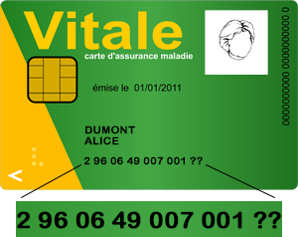
1/ Le code de sécurité sociale (numéro INSEE)

¤ Le numéro INSEE d'un individu est formé de :
→ un chiffre pour le sexe de l'individu (1 : homme ; 2 : femme) ;
→ deux chiffres pour l'année de naissance, puis deux chiffres pour le mois de naissance ;
→ deux chiffres pour le département de naissance, puis trois chiffres pour la commune de naissance ;
→ trois chiffres correspondant au numéro d'inscription sur le registre d'état civil ;
→ un nombre à deux chiffres, qui est une clé de détection d'erreur calculée à partir des 13 précédents.

On note A le nombre constitué des 13 chiffres.
On calcule le reste r de la division euclidienne de A par 97 ; la clé C est alors définie par : C = 97 – r.

Carte VITALE de Mme DUMONT Alice
2 | 9 | 6 | 0 | 6 | 4 | 9 | 0 | 0 | 7 | 0 | 0 | 1 | ??? | ???

Calculer la clé C du code INSEE d'Alice Dumont.

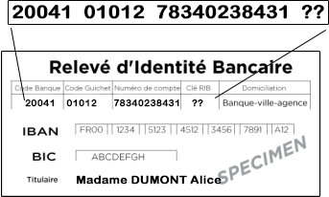

2/ Le code bancaire (Relevé d'Identité Bancaire)

¤ Le relevé d'identité bancaire (RIB) est formé :
→ d'un nombre de 21 chiffres (cinq identifiant la banque, cinq identifiant le guichet, et onze représentant le numéro de compte) ;
→ d'un nombre de 2 chiffres qui est une clé de détection d'erreur dans l'un des 21 chiffres précédents.

On note B le nombre constitué des 21 chiffres.
On calcule le reste r de la division euclidienne de 100B par 97 ; la clé C est alors définie par : C = 97 – r.

RIB de Mme DUMONT Alice
2 | 0 | 0 | 4 | 1 | 0 | 1 | 0 | 1 | 2 | 7 | 8 | 3 | 4 | 0 | 2 | 3 | 8 | 4 | 3 | 1 | ??? | ???

Déterminer combien de chiffres comporte 100B. Calculer la clé RIB d'Alice Dumont.
Détailler les stratégies envisagées en vue d'une présentation orale.

Éléments de correction :

1/ Le numéro INSEE est constitué de 13 chiffres puis d'une clé de deux chiffres.
Avec un programme restituant le quotient et le reste d'une division euclidienne, la plupart des calculatrices
restitue la valeur exacte du reste (34) et une valeur approchée du quotient
La clé vaut alors 97 – 34 = 63.

Prolongement possible : Déterminer la valeur exacte du quotient car le chiffre des unités n'est pas donné par la
calculatrice. On pourra montrer que

2/ Le nombre 100B est constitué de 23 chiffres (les deux derniers étant 0 et 0).
La grandeur de ce nombre met en échec la calculatrice et l'élève doit trouver d'autres moyens pour avoir le reste
modulo 97.

Première stratégie : Certains élèves posent la division euclidienne de 20041010127834023843100 par 97.
Cette opération occupe une page entière et sans erreurs de calculs, on peut trouver que le reste
vaut 70 et la clé 97 – 70 = 27

Seconde stratégie : On construit des nombres de plus en plus petits admettant le même reste par la division
euclidienne par 97 càd on va enlever judicieusement des multiples de 97.

On constate que 100B - = 641010127834023843100.
Ce nombre n'est plus constitué que de 21 chiffes et il admet le même reste que 100B.

Ensuite, 641010127834023843100 - = 59010127834023843100.
Ce nombre n'est plus constitué que de 20 chiffes et il admet le même reste que 100B.

Ensuite, 59010127834023843100 - = 810127834023843100 (18 chiffres)
Ensuite, 810127834023843100 - = 34127834023843100 (17 chiffres)
Ensuite, 34127834023843100 - = 5027834023843100 (16 chiffres)
Ensuite, 5027834023843100 - = 177834023843100 (15 chiffres)
Ensuite, 177834023843100 - = 80834023843100 (14 chiffres)
Ensuite, 80834023843100 - = 3234023843100 (13 chiffres)
Ensuite, 3234023843100 - = 324023843100 (12 chiffres)
Ensuite, 324023843100 - = 33023843100 (11 chiffres)

Puis avec la calculatrice, 33023843100 = et on retrouve que le reste
vaut 70 et la clé 97 – 70 = 27.

Conclusion : La lourdeur des calculs et l'utilisation de la division euclidienne ne fournit pas une méthode optimale
alors que le travail sur la congruence et la décomposition en puissance de 10 permettra de conclure
beaucoup plus rapidement.

